学习的是Webpack2.0版本

学习网址：

（1）<http://zhaoda.net/webpack-handbook/what-is-webpack.html>

（2）<https://doc.webpack-china.org/>

学习webpack之前先了解模块化定义：模块化指各个JS、组件、模块之间的依赖（一个模块就是一个js文件、一个模块就是一个文件），浏览器只认识js文件，此时我们需要进行编译（sass、less、ES6、JSX编译，都需要一个系统化的工具）。再者我们会把一个个的小功能或一个个小的函数，提供公共函数或提供公共功能的函数抽离出来单独形成一个文件，这个文件就称为一个模块。这个模块通过module.exports对外暴露一个接口。

如何定义模块：在ES6之前javascript不支持模块化系统，javascript没有export和import。我们现在所熟知的模块化更多的是javascript，我们希望图片是一个模块、css是一个模块，想用时用require方法调用。

Webpack阐述

**介绍：**webpack是模块化的打包机，自动分析项目结构、自动处理模块化之间的依赖

**工作方式：**把项目当作整体，通过给定的主文件（入口文件）中会require其它的模块，webpack将从这个主文件开始找到项目的所有的依赖文件，并使用loader进行全部加载、处理，最终打包生成浏览器识别的js文件

Webpack的使用

1. 全局安装，安装版本2

命令行输入：npm install -g webpack@2

webpack –v查看版本信息

1. 创建一个项目，并项目初始化

npm init

1. 项目本地安装webpack

npm install –save-dev webpack

-dev表示开发项目所依赖的库、文件

1. 创建主文件main.js、index.html文件
2. 创建2个模块module1.js和module2.js文件，并在这两个模块中使用module.exports暴露接口
3. 使用webpack处理main.js、module1.js、module2.js之间的依赖关系，然后打包成一个文件在index.html中进行引入

module1.js文件代码：

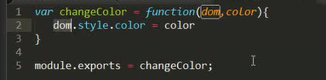

module2.js文件代码：



main.js文件代码：

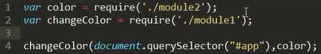

1. 在根目录中创建webpack.config.js文件，并进行配置（告诉我如何处理这些包的依赖），如下：

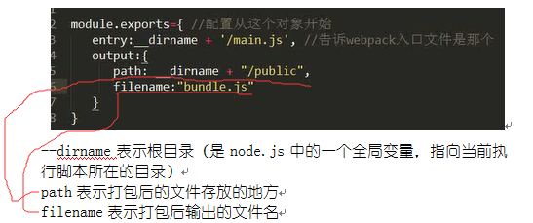

1. 项目本地运行（执行打包）命令webpack
2. 也可以使用jquery（第三方提供的包），安装jquery

项目本地运行命令npm install –save jquery

module1.js文件代码

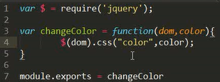

1. 生成Source Maps（在浏览器将各个模块分别输出显示各个js文件，方便调试），在单独的文件中产生文件映射

在webpack.config.js文件中增加devtool:”source-map”配置

1. webpack的命令

webpack –p压缩bundle.js文件

loader（是nodeJS包）

**说明：**是nodeJS包，处理非javascript文件的，比如css、less文件等。

使用，如下：

在项目中创建css、less文件和引入一张图片

（1）先处理main.css文件，在主文件引入main.css文件require(“文件路径”)，如下：

1）安装css-loader，执行命令npm install –save-dev css-loader

2）安装style-loader,执行命令npm i –save-dev style-loader

3）在webpack.config.js文件中配置module，当我们处理好css之后加载到bundle.js文件中然后style.loader把css文件插入到index.html文件中，如下：

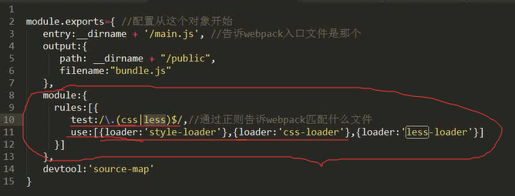

（2）处理main.less文件，在主文件引入main.less文件require(“文件路径”)，如下：

1）安装less,执行命令npm install --save-dev less@2

2）安装less-loader,执行命令npm i –save-dev less-loader

2）在webpack.config.js文件中配置module，如下：

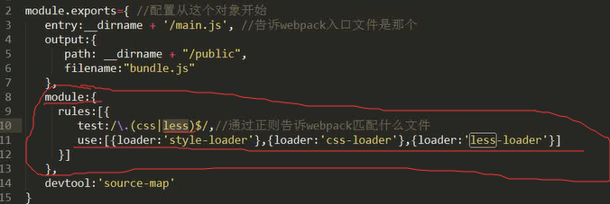

（3）编译二进制文件，如图片在主文件中引入图片var i=require(“图片路径”)，如下：

1）安装file-loader，npm I –save-dev file-loader

2）安装url-loader，npm I –save-dev url-loader

3）先要引入jquery文件，main.js文件代码如下：

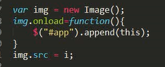

4）在webpack.config.js文件中配置module，如下：

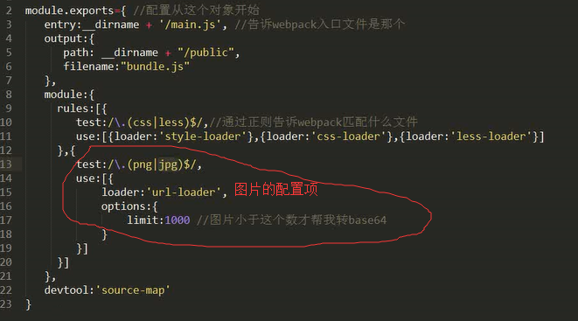

Webpack的插件都在webpack.config.js中配置

1. UglifyJsPlugin压缩插件，webpack自带的插件，运用如下：

1）在webpack.config.js文件中以下文件

var webpack=require(“webpack”)

var UglifyJsPlugin=new webpack.optimize.UglifyJsPlugin();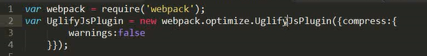

UglifyJsPlugin（）传的参数可以在文档中查找（直接百度即可）

2）在module.exports中配置

3）CommonsChunkPlugin：是webpack的内部插件，可以合并各个依赖包的公共文件，并单独打包出来。先引入插件，然后在entry中进行配置入口文件，修改输出保存的文件名，最后在module.exports中配置，如下：

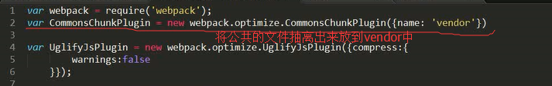

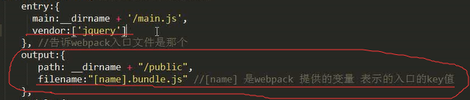

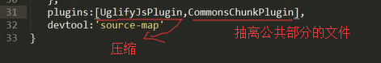

webpack构建本地服务器

配置react的开发环境搭建开发环境